TECNOLÓGICO UNIVERSITARIO RUMIÑAHUI

CARRERA DE COMPETENCIAS EDUCATIVAS DIGITALES

DISEÑO Y APLICACIÓN DE PLATAFORMAS VIRTUALES

PROYECTO DE INVESTIGACIÓN PREVIO A LA OBTENCIÓN DEL TÍTULO EN: TÉCNICO SUPERIOR EN COMPETENCIAS EDUCATIVAS DIGITALES

TEMA: ESTIMULACIÓN DEL LENGUAJE CON REALIDAD AUMENTADA PARA NIÑOS DE LA PRIMERA INFANCIA DE LA URBANIZACIÓN VILLA DEL REY ETAPA GUILLERMO

AUTOR: SÁNCHEZ TORIS GIA N.

CÉDULA 0918994658

TUTOR: AGUILAR ENRÍQUEZ FRANKLIN

CÉDULA:1715882021

PARALELO L2A

FECHA: 15-11-2022

Autoría

Declaración de Autenticidad

Yo, Nicole Sánchez Toris con C.I. 0918994658 declaro que los contenidos y los resultados obtenidos en el presente proyecto, como requerimiento previo para la obtención del Título de Técnico Superior en Competencias Educativas Digitales, son absolutamente originales, auténticos y personales, de exclusiva responsabilidad legal y académica del autor.

Dedicatoria y agradecimientos

Agradezco a Dios por permitirme estar con salud y vida, por ser mi guía y protector ante todas las dificultades presentadas donde con fe salí victoriosa.

A mi esposo por brindarme la oportunidad de continuar con mi formación académica y por ser un apoyo incondicional.

A mis 3 hijos que son mi pilar y mi fuerza para seguir adelante. A mis padres que al fin podrán verme graduada y también agradezco a mis profesores por todos los conocimientos brindados.

RESUMEN

El presente proyecto investigativo de Estimulación de lenguaje con realidad aumentada fue dirigido a 7 niños con edades comprendidas entre 3 a 6 años, de la urbanización Villa del Rey etapa Guillermo, para conocer sus debilidades en el lenguaje se realizó una observación y se evaluó por medio de un test al inicio y al final del proyecto. Como problema científico se busco responder a la interrogante de como estimular el lenguaje utilizando la realidad aumentada como recurso tecnológico y para cumplir con el objetivo general se diseño por medio de la aplicación Blippar los Bits de Inteligencia, donde por medio de un marcador plano de base se agregaron imágenes seleccionadas por categorías, las cuales tenían sonido, animación y botones de acción rápida para cambio de escena. En la parte metodológica se empleó una investigación con enfoque cualitativo de tipo aplicado y la metodología utilizada fue la bibliográfica documental. Para concluir, se puede decir que la estimulación del lenguaje complementada con realidad aumentada durante los primeros años de vida favorece el desarrollo de habilidades y funciones lingüísticas, incrementa su vocabulario y previene futuros problemas.

## PALABRAS CLAVE

Realidad aumentada, Estimulación de lenguaje, Lingüística, Primera infancia

Abstract

The present research project of language stimulation with augmented reality was directed to 7 children aged 3 to 6 years, from the Villa del Rey urbanization, Guillermo stage, to know their weaknesses in language, an observation was made and evaluated by means of a test at the beginning and end of the project. As a scientific problem we sought to answer the question of how to stimulate language using augmented reality as a technological resource and to meet the overall objective was designed through the application Blippar the Bits of Intelligence, where through a flat base marker were added images selected by categories, which had sound, animation and quick action buttons for scene change. In the methodological part, an applied qualitative research approach was used and the methodology used was the documentary bibliographic one. In conclusion, if can say that language stimulation complemented with augmented reality during the first years of life favors the development of linguistic skills and functions, increases their vocabulary and prevents future problems.

Tabla de contenido

Autoría 2

Declaración de Autenticidad 2

Dedicatoria y agradecimientos 3

RESUMEN 4

PALABRAS CLAVE 4

Abstract 5

Problema científico 11

Preguntas directrices 11

Objetivo General 11

Objetivos específicos 11

Justificación 12

CAPÍTULO I 14

MARCO TEÓRICO 14

Antecedentes 14

Realidad Aumentada Innovación en la Educación 15

Definición de Realidad Aumentada 15

Diferencias entre Realidad Aumentada y Realidad Virtual 17

Función de la Realidad aumentada 17

Ventajas de la Realidad Aumentada en la Educación 18

Tabla 1 Ventajas de la Realidad Aumentada en la Educación 18

Ventajas de la Realidad Aumentada en la Educación 18

Estimulación del Lenguaje para niños de la Primera Infancia 19

La influencia de la familia y la escuela en el desarrollo del lenguaje 21

Estimulación del lenguaje oral mediante actividades didácticas 23

Cuentos para estimular el lenguaje 25

Detección precoz de los trastornos en la adquisición del lenguaje. 25

Estimulación del Lenguaje con Realidad aumentada 28

Bits de inteligencia empleando realidad aumentada orientado a la enseñanza del lenguaje infantil 28

Diseño de un recurso interactivo digital 29

Aplicación basada en juegos para el aprendizaje de habilidades lingüísticas con realidad aumentada. 31

Blippar aplicación para crear con realidad aumentada 32

CAPÍTULO II 33

METODOLOGÍA 33

Tipo de Investigación. 33

Metodología de la Investigación 34

Técnica o instrumento de investigación 35

Población 36

Cálculo de la muestra 36

Tabla 2 37

Tabla 3 37

Análisis e interpretación de resultados 38

Descripción donde se desarrolló el proyecto 38

Tabla 4. 38

Procesamiento de análisis de datos 38

Tabla 5. 39

Interpretación de resultados 41

Figura 1 42

Figura 2 43

Figura 3 44

Figura 4 45

Figura 5 46

Figura 6 47

Figura 7 48

CAPÍTULO III 49

PROPUESTA 49

Blippar diseño de bits de inteligencia con realidad aumentada 50

Figura 8 50

Figura 9 51

Figura 10 52

Figura 11 53

Ventajas y Desventajas del proyecto 54

Tabla 6 54

Análisis general de resultado final 55

Tabla 7 55

CONCLUSIONES 57

RECOMENDACIONES 58

Bibliografía 59

ANEXOS 63

1. TEST MARIA MELGAR ETAPA INICIAL 63

2. PLANIFICACIÓN DE EJERCICIOS DE ESTIMULACION DE LENGUAJE 63

3. BITS DE INTELIGENCIA CON REALIDAD AUMENTADA (BLIPPAR) 63

Figura 12 63

Figura 13 64

4. TEST MARIA MELGAR ETAPA FINAL 64

5. Cuadro comparativo de resultados 65

INTRODUCCIÓN

El presente proyecto consiste en la estimulación del lenguaje por medio de la creación de bits de inteligencia, utilizando la realidad aumentada como un recurso tecnológico. Está enfocado específicamente en desarrollar habilidades lingüísticas para niños de la primera infancia de la urbanización Villa del Rey etapa Guillermo. Según Cabrera, (2022), menciona que el aislamiento por motivos de la pandemia, “se convirtió en un desafío para el desarrollo del lenguaje de los niños debido a la dificultad de socialización y el abuso de herramientas tecnológicas y pantallas, especialmente en edad pre escolar de 2 a 5 años” (pág. 1)

En el Ecuador a raíz de la pandemia en el año 2019 donde nos vimos obligados a tener aislamiento total para salvaguardar nuestra salud, esto afecto a los niños de la primera infancia que no tenían contacto con el mundo exterior lo cual no les permitía desarrollar su lenguaje ya que no compartían con otros niños y no tenían la necesidad de hablar o expresarse.

El lenguaje es una función del ser humano de evolución compleja para adquirirlo y desarrollarlo, donde interactúan un sin número de variables, como la afectividad, el desarrollo cognitivo y la madurez neuropsicológica es por esto que necesita de una estimulación adecuada.

Por medio de la realidad aumentada como un recurso tecnológico innovador se podrá llegar de mejor manera a los niños más pequeños. Según, Ledezma, (2022), “la realidad aumentada (RA) es una de las innovaciones tecnológicas que permiten a los maestros convertir el aula en una dimensión alterna en donde los alumnos aprenden de manera divertida, utilizando activamente sus sentidos”., (pág. 1).

Como indica el autor la finalidad es que el niño aprenda de manera divertida y novedosa. Aquí en el proyecto la finalidad de aprender a utilizar la realidad aumentada mediante las diferentes aplicaciones que existen según las necesidades de cada niño por medio de bits de inteligencia para así lograr mejorar sus habilidades lingüísticas.

# Problema científico

¿Cómo estimular el lenguaje en niños de la primera infancia utilizando realidad aumentada en la urbanización Villa del Rey etapa Guillermo?

# Preguntas directrices

* ¿Qué problemas de lenguaje presentan los niños de la Primera Infancia en la urbanización villa del rey etapa Guillermo?
* ¿Qué actividades puedo realizar para estimular el lenguaje en niños de la Primera Infancia?
* ¿Cómo diseñar actividades para realizar la estimulación del lenguaje con realidad aumentada para niños de la Primera Infancia en la urbanización Villa del Rey etapa Guillermo?

# Objetivo General

Diseñar con realidad aumentada bits de inteligencia para estimular el lenguaje en niños de la primera infancia de la urbanización villa del Rey etapa Guillermo.

# Objetivos específicos

* Diagnosticar los problemas de lenguaje que presentan los niños de la Primera Infancia en la urbanización villa del rey etapa Guillermo.
* Identificar que actividades y ejercicios se pueden utilizar para estimular el lenguaje en niños de la Primera Infancia.
* Diseñar actividades para realizar la estimulación del lenguaje con realidad aumentada para niños de la Primera Infancia en la urbanización Villa del Rey etapa Guillermo

# Justificación

La presente tesis tiene como finalidad fortalecer el desarrollo del lenguaje en niños de la Primera Infancia, mediante ejercicios de estimulación utilizando la realidad aumentada como una herramienta tecnológica.

Debido a que cuando inicio la pandemia en Diciembre del año 2019 y entramos en cuarentena, esto tuvo un impacto en la capacidad del lenguaje en niños pequeños a causa del distanciamiento social, la falta de encuentros para jugar con sus pares y el uso prolongado de la mascarilla hizo que niños pequeños sobre todo los que recién están adquiriendo su lenguaje no puedan observar gestos y los movimientos fono articuladores que le permitan aprender a hablar o expresarse de manera adecuada.

El Lenguaje ayuda a desarrollar la comunicación y es considerado uno de los aprendizajes más relevantes en la etapa de educación infantil.

La estimulación del lenguaje permitirá la comunicación del infante de forma clara, coherente y espontánea, donde a través de un diagnóstico se observara las falencias en el lenguaje y se indagara las propuestas que ayuden a desarrollar el lenguaje, revelando así los conocimientos que posee el niño y cuales debe reforzar mediante ejercicios.

Este proyecto presenta relevancia educativa y social debido a que será aplicado a 7 niños de la primera infancia de 3 a 6 años en la urbanización Villa del Rey etapa Guillermo y será un trabajo en conjunto de docente, padres y niños.

Finalmente este proyecto es novedoso ya que la estimulación del lenguaje se trabajará con realidad aumentada mediante bits de inteligencia, esperando así un buen resultado a largo plazo mejorando el Lenguaje, pronunciación, y adquisición de vocabulario.

CAPÍTULO I

MARCO TEÓRICO

# Antecedentes

El Trastorno del Lenguaje después de la pandemia Covid-19 por estar en constante confinamiento según Tomsickova, (2022), menciona que, durante los encierros, los niños entre 8 y 36 meses, tuvieron una exposición mayor a las pantallas, en comparación a antes del encierro; por ende, se cree que aprendieron menos palabras, por eso, diversos autores se han dado la tarea de promover diversas investigaciones para analizar el impacto de las medidas de aislamiento social, sobre los mas pequeños. En ese mismo enunciado, asegura que durante el confinamiento se comprueba que los niños a los cuales les leían cuentos con mayor frecuencia, abrían aprendido nuevas palabras. Mientras que, era todo lo contrario en los que dedicaron mas tiempo a las pantallas.

La autora menciona que el confinamiento afecto en el lenguaje mayormente a niños de la primera infancia de 8 a 36 meses que estuvieron expuestos mucho tiempo a pantallas tecnológicas con poca o ninguna exposición social con niños de su misma edad para poder relacionarse e interactuar.

Además la falta de capacitación de padres de familia de como estimular a sus hijos en casa para poder ayudarlos a desarrollar su lenguaje hizo que este se viera perjudicado causando así falencias en su pronunciación, adquisición de vocabulario, y formas de expresarse espontáneamente ya que los niños de esa edad aprenden primero por imitación y al verse solos se encontraban muy limitados en casa.

## Realidad Aumentada Innovación en la Educación

La realidad aumentada está innovando la educación y es parte de nuestro mundo tecnológico según Morales et al., (2016), la realidad aumentada es

una nueva forma de pensar y de educación práctica, con nuevas tecnologías, innovadoras, capaces de generar nuevos comportamientos. La realidad aumentada, la realidad inmersiva virtual y el internet de (todas) las cosas están expandiendo nuestras posibilidades para crear, diseñar e implementar proyectos de educación y formación, que sean capaces de enseñar haciendo, comprobando al mismo tiempo, en tiempo real, y durante la práctica de actividades. Con la introducción de la Realidad Aumentada, una tecnología que permite añadir contenido virtual a un entorno físico en una forma interactiva y en tiempo real, se permite su uso incluso en situaciones educativas, permitiendo a los procesos de enseñanza y aprendizaje de ser más Efectiva. (pág. 195).

La autora menciona que la realidad aumentada se está implementando en la educación ya que permite al docente enseñar de manera más efectiva porque los estudiantes aprenden haciendo, ya que se da en tiempo real de manera interactiva donde pueden realizar actividades de diferentes contenidos a tratar y es vista como una tecnología innovadora que permite crear, diseñar y también se pueden crear proyectos nuevos en el área educativa..

## Definición de Realidad Aumentada

Para poder entender lo que significa y conocer de que se trata la realidad aumentada, se menciona lo descrito por Cubillo, (2014), el cual asegura que la definición más tradicional y popular a lo que respecta la Realidad Aumentada (RA), es la descrita por Milgram y Kishino, en el año 1994, y tras citarlo, expresa la siguiente definición: “entre un entorno real y uno virtual puro esta la llamada realidad mixta y esta se subdivide en 2, la realidad aumentada (mas cercana a la realidad) y la virtualidad aumentada (más próxima a la virtualidad pura)” (pág. 243).

Otra definición de la RA, dentro del mismo enunciado es la expuesta por Azuma, que según lo citado por Cubillo, (2014), cumple tres requisitos fundamentales: “▪ Combinación de elementos virtuales y reales. ▪ Interactividad en tiempo real. ▪ Información almacenada en 3D” (pág. 243).

Enfocados en la educación, la RA puede ayudar en la generación de nuevas y diversas oportunidades disciplinarias, donde las conceptualizaciones de estas áreas pueden resultar abstractas o confusas para los estudiantes, bien sea por no comprender del todo la manipulación de la información o la concreción física de un objetivo. La Realidad virtual, ofrece en gran medida, la posibilidad de interactuar mediante la representación, con los objetos virtuales que se asemejan a los reales en un espacio tridimensional. Con la utilización de este medio, los docentes e inclusos padres de familia pueden incorporar a sus rutinas de enseñanza, videos, objetos o imágenes en 3D en forma animada, (Cubillo, Martín, Castro, & Colmenar, 2014).

En este artículo los autores mencionan que el concepto más conocido de Realidad Aumentada fue dado en 1994 por los autores Milgram y Kishino donde dicen que es un entorno real y virtual conocido como realidad mixta ya que se divide en dos partes en realidad aumentada pura que se acerca más a la realidad y virtualidad aumentada que ya no es tan real es más virtual. De la misma forma, proporcionan también otras definiciones donde indica que mediante la realidad aumentada se pueden crear imágenes, videos y contenido en 3d, incluso dice de libros animados en 3d también son muy llamativos e interactivos para trabajar con los estudiantes.

## Diferencias entre Realidad Aumentada y Realidad Virtual

Es necesario establecer la diferencia ya que muchas veces se piensa que tienen el mismo significado, en base a esto, se establecen las diferencias en torno a planteado por este motivo encontré necesario establecer las diferencias de lo que según Grapsas, (2019) que menciona lo siguiente:

La [Realidad Virtual](https://rockcontent.com/es/blog/realidad-virtual-en-la-educacion/) reemplaza lo "real" por un contenido 100% virtual. Este tipo de tecnología permite, por ejemplo, ingresar a juegos, escenarios y ambientes, donde el usuario realiza acciones, se mueve e interactúa con el contenido totalmente digital, a través de una inmersión completa.

Por otro lado, la Realidad Aumentada proyecta una información (como imágenes, gráficos, personajes, textos) en el mundo real, proporcionando una nueva visión del espacio físico. (Grapsas, 2019, pág. 1).

El autor menciona que no es lo mismo realidad aumentada y realidad virtual, señalando que realidad aumentada proyecta una información sea estas imágenes en 3d, personajes, gráficos o textos en el mundo real utilizando un aparato tecnológico como un celular o Tablet. La realidad virtual, por su parte, convierte lo real por lo virtual totalmente, aquí el usuario puede interactuar con otros usuarios moverse en escenarios y juegos.

## Función de la Realidad aumentada

La realidad aumentada funciona con 3 componentes fundamentales que aseguran la integración ente lo físico o real y lo virtual, según lo descrito por Grapsas, (2019), estos son:

* Tener un objeto real o físico que funciona como referencia en la interpretación y creación de un espacio virtual.
* Tener un dispositivo con cámara, que permita transmitir la imagen de un objeto real; y,
* En software que esta configurado especialmente para transmitir la señal que es compartida por la cámara.

La cámara, se configura con el software y esta a su vez permite que se proyecte la imagen, pudiéndose combinar con las proyecciones 3D que se esperan. Al mismo tiempo, las proyecciones son incluidas en las imágenes y dan como resultado, una respuesta al ambiente físico, que es el reflejo del resultado obtenido a través de la RA

## Ventajas de la Realidad Aumentada en la Educación

La realidad aumentada favorece el autoaprendizaje, facilita el aprendizaje y motiva al niño a descubrir cosas nuevas. Según lo mencionado por Reina, (2021), la realidad aumentada en el ámbito educativo tiene otras ventajas, mencionadas a continuación:

## Tabla 1 Ventajas de la Realidad Aumentada en la Educación

|  |
| --- |
| Ventajas de la Realidad Aumentada en la Educación |
| Eleva el nivel de participación y compromiso por parte de los estudiantes con la actividad propuesta.  Aumenta el disfrute del aprendizaje, convirtiéndolo en una experiencia lúdica.  Ayuda a desarrollar el entendimiento de materias que requieren cierto nivel de abstracción como las ciencias.  El aprendizaje lúdico aumenta la motivación y facilita una actitud más positiva hacia el proceso educativo.  Aumenta la motivación del alumno para aprender por su cuenta, incidiendo notablemente en el desarrollo de sus capacidades y el incremento de su autonomía.  Los videos e imágenes en 3D bien integrados contribuyen a comprender mejor los contenidos impartidos.  Promueve la interacción entre estudiantes y el material educativo, facilitando el aprendizaje práctico, o lo que es lo mismo, “aprender haciendo”. |

*Nota.* Adaptado de, Reina, (2021).

Son muchas las ventajas que trae consigo la realidad aumentada dando al docente y al usuario un sinnúmero de oportunidades. Hablando en el ámbito educativo el docente puede motivar con esta herramienta tecnológica que es la realidad aumentada, esta le ayudara a poder lograr que comprendan lo enseñado en la unidad de clase ya que es un aprendizaje lúdico lo que hará la enseñanza más interesante para los niños, favoreciendo así el autoaprendizaje, comprensión, el mejoramiento de las ideas y promueve la interacción de los estudiantes convirtiéndolos en el protagonista del propio proceso de aprendizaje.

## Estimulación del Lenguaje para niños de la Primera Infancia

El Lenguaje se desarrolla desde el nacimiento, y en base a esta concepción, Calle-Poveda, (2019), señala que desde el nacimiento hasta el primer años, las bases de la comunicación de un individuo están en formación, por medio de la interacción frecuente entre la familias y el medio que lo rodea, convirtiéndose estos dos, en un factor importante en la proporción de la mímica facial, la entonación, prosodia, balbuceo e incluso la coordinación entre la vista y el sonido. Al mismo tiempo, se desarrollan otras características como las de percepción del sonido y ciertas habilidades fonológicas. Ya alrededor de los 2 y 3 años, este proceso de desarrollo es más avanzado y perfeccionado. El mismo autor considera que

El desarrollo del lenguaje se da por etapas. Dichas etapas se cumplen en ciertos periodos de tiempo y edad. El lenguaje consta de cuatro aspectos: fonológico, sintáctico, semántico y pragmático. El aspecto semántico se refiere a la comprensión del lenguaje, el sintáctico a las estructuras del lenguaje para formar enunciados y proposiciones, el fonológico los fonemas o sonidos del habla y el pragmático al uso del lenguaje dentro de un contexto adecuado en situaciones comunicativas (…) Esta clasificación identifica tres dimensiones del lenguaje: contenido, forma y uso; el contenido se refiere al significado o aspecto semántico, la forma se refiere a las palabras y a las relaciones que existen entre éstas y el uso tiene que ver con las funciones para las cuales habla el individuo y los cambios en su lenguaje de acuerdo con el contexto (pragmática)., (pág. 164).

Continuando con la idea de Calle-Poveda, (2019), las etapas del lenguaje de los individuos, se desarrollan de la siguiente manera a medida que avanza la edad:

* Desde el nacimiento hasta los 12 meses, se denomina etapa pre lingüística, se caracteriza por comunicarse mediante señas, gestos y ruidos.
* Desde los 12 meses hasta los dos años de edad, es la etapa de una palabra. En esta, el niño emite sonidos reconocidos por los adultos, donde pueden articular al menos una palabra que se pueda relacionar con las que normalmente escuchan compradas en el contexto.
* Desde el año y medio hasta mediados de los dos años, es denominado lenguaje telegráfico, donde el niño puede emitir dos o mas palabras con mayor aproximación pero aun no formula oraciones.
* Desde los dos años y medio hasta mediados de los tres, es la etapa de frases y oraciones simples, donde se visualiza el aumento del vocabulario, formulación de oraciones cortas y aprende canciones.
* Ya a los 3 hasta los 4 años, empieza a formular oraciones más complejas, comunicación verbal y fluida, cuenta historias, canta canciones, aprende rimas cortas.

En base a lo descrito, se pueden caracterizar entonces que el desarrollo del lenguaje de un niño comienza desde su nacimiento, el cual juega un papel muy importante la familia y el medio donde crece. De la misma, forma las interacciones que realiza con su familia mediante el juego, donde él bebe observa el movimiento de labios de la persona que le habla, y comienza el balbuceo, la entonación, comenzando a desarrollar la percepción auditiva y ciertas habilidades fonológicas.

Algo muy importante es que da a conocer las etapas del desarrollo del lenguaje que son los aspectos fonológicos son los fonemas o sonidos del habla, sintáctico, semántico donde se comprende el lenguaje y pragmático donde se usa el lenguaje adecuado en diferentes situaciones de comunicación.

## La influencia de la familia y la escuela en el desarrollo del lenguaje

El desarrollo del lenguaje del niño está relacionado con el entorno que lo rodea, según Ramírez-Vega, (2014):

Las técnicas de facilitación de los lenguajes utilizados dentro del aula tienen como objetivo que los niños logren usarlo de modo funcional y en situaciones o contextos naturales de interacción social entre pares o entre el niño y un adulto. Esto contribuye a que, aparte de aprender lenguaje, el niño generalice el aprendizaje a través de las conversaciones que surgen en la clase de manera espontánea Con respecto a la colaboración de los padres en el proceso de intervención colaborativo (…) las orientaciones dadas por los profesionales y el profesorado a los padres van dirigidas a:

• La enseñanza incidental, con el propósito de identificar los momentos más idóneos para mejorar la interacción entre padres e hijos, donde el niño o niña sea quien inicie la comunicación en forma de requerimiento, pregunta o comentario, ante la que el adulto responderá con técnicas de ajuste y modelado interactivo.

• Que los padres respondan a los niños dentro de las rutinas y actividades de la vida diaria, mediante el uso selectivo de juguetes y expandiendo la conducta comunicativa de sus hijos.

• Equilibrar el intercambio de turnos entre padres e hijos. Los padres deben aceptar la iniciativa del niño, adaptarse para compartir el momento y ampliar su conducta comunicativa.

• La combinación de situaciones poco estructuradas con otras que impliquen una mayor planificación (ofrecer materiales que estimulen el juego interactivo y cooperativo; proximidad física al niño para apoyarle en caso de dificultad; establecer áreas para acciones concretas, etc.)., (pág. 144).

El autor indica que el lenguaje que se enseña dentro del aula o salón de clases tienen como objetivo que el niño utilice el lenguaje para relacionarse tanto con niños como con adultos en diferentes situaciones de la vida cotidiana. Menciona también que los padres deben fomentar la conversación animándolos a explicar cuentos o historias, dentro del salón de clases y casa se deben proporcionar materiales didácticos que ayuden a, lenguaje, como flashcards, cuentos, libros. Otra cosa importante es hablarle de forma clara al niño y no con diminutivos.

## Estimulación del lenguaje oral mediante actividades didácticas

Para poder estimular correctamente el lenguaje es necesario realizar una adecuada estimulación mediante diferentes actividades didácticas, en base a esta premisa, Domínguez y Medina, (2019), aseguran que para que esto se denote, el niño debe de:

Comunicarse incorporando palabras nuevas a su vocabulario en función de los ambientes y experiencias en las que interactúa. Participar en conversaciones más complejas y largas manteniéndose dentro del tema. Describir oralmente imágenes gráficas y digitales, estructurando oraciones más elaboradas que describan a los objetos que observa. Reproducir trabalenguas sencillos, adivinanzas canciones y poemas cortos, mejorando su pronunciación y potenciando su capacidad imaginativa. Utilizar el lenguaje oral a través de oraciones que tienen coherencia sintáctica para expresar y comunicar con claridad sus ideas, emociones, vivencias y necesidades. Expresarse utilizando oraciones cortas y completas manteniendo el orden de las palabras. Comprender el significado de palabras, oraciones y frases para ejecutar acciones y producir mensajes que le permitan comunicarse con los demás. Seguir instrucciones sencillas que involucren la ejecución de tres o más actividades. Relatar cuentos, narrados por el adulto, manteniendo la secuencia, sin la ayuda del para texto. Responder preguntas sobre un texto narrado por el adulto, relacionadas a los personajes y acciones principales. Mejorar su capacidad de discriminación visual en la asociación de imágenes y signos como proceso Reconocer etiquetas y rótulos de su entorno inmediato y los “lee”. Contar un cuento en base a sus imágenes a partir de la portada y siguiendo la secuencia de las páginas. Asociar la imagen de la portada con el título de los cuentos conocidos. Participar en la producción de textos sencillos potenciando su creatividad e imaginación como preámbulo del proceso de la escritura. Realizar modificaciones del contenido de un cuento relatado por el adulto, cambiando partes del él como: acciones y final. Colaborar en la creación de textos colectivos con la ayuda del docente. Articular correctamente los fonemas del idioma materno para facilitar su comunicación a través de un lenguaje claro. Realizar movimientos articulatorios complejos: movimientos de los labios juntos de izquierda a derecha, hacia adelante, movimiento de las mandíbulas a los lados, inflar las mejillas y movimiento de lengua de mayor dificultad. Expresarse oralmente pronunciando correctamente la mayoría de palabras, puede presentarse dificultades en la pronunciación de s, y la r. Discriminar auditivamente los fonemas (sonidos) que conforman su lengua materna para cimentar las bases del futuro proceso de lectura. Producir palabras que riman espontáneamente tomado en cuenta los sonidos finales de las mismas. Identificar “auditivamente” el fonema (sonido) inicial de las palabras más utilizadas. Emplear el lenguaje gráfico como medio de comunicación y expresión escrita para cimentar las bases de los procesos de escritura y producción de textos de manera creativa. Comunicarse a través de dibujos de objetos con detalles que lo vuelven identificables, como representación simbólica de sus ideas. Comunicar de manera escrita sus ideas intentando imitar letras o formas parecidas a letras., (pág. 20)

En este artículo el autor nos enseña que hay que proporcionarle al niño un ambiente donde el interactúe con sus paredes y también con adultos; donde se anime el uso del lenguaje para comunicarse por medio de la fomentación con trabalenguas, adivinanzas, canciones, y cuentos. También señala algunos ejercicios buco faciales a realizar con el niño para estimular el lenguaje como inflar mejillas, movimiento de lengua tocando con ella todas las partes de la boca que es la caja de resonancia del lenguaje hablado, tocando la lengua paladar, mejillas, dientes superiores inferiores y aprendiendo a respirar correctamente tomando suficiente aire para poder producir el sonido de fonemas correctamente.

## Cuentos para estimular el lenguaje

La Primera infancia es la etapa donde el niño adquiere el lenguaje, es por eso que la estimulación del lenguaje le ayuda en este proceso, y una de esas actividades es la lectura de cuentos, según Barranco, (2021), el uso de los cuentos en los niños, tiene muchos beneficios, uno de las relevantes es el de la posibilidad de estimular el lenguaje de los niños sin importar la edad, debido que con los cuentos, los niños aprende a integrar los conceptos y relacionándolos entre si con apoyo de gestos o imágenes.

Continúa asegurando, que este es una herramienta lúdica, que estimula el vocabulario, el pensamiento creativo, la imaginación, la at4encion, la comprensión verbal, la regulación emocional, la discriminación auditiva, mientras que fortalece las relaciones sociales y afectivas. Es una herramienta tan útil., que puede ser utilizada en niños antes del primer año de edad, desde aproximadamente 6 meses cuando él bebe ya establece contacto visual, (Barranco, 2021).

El autor considera de la misma forma que se empieza con cuentos grandes de imágenes grandes y llamativas, se realiza la lectura de forma clara, cambiando la entonación o el tono de voz. Esto ayuda a desarrollar su memoria su imaginación, refuerza conocimientos aprendidos, también se pueden trabajar cuentos de pictogramas para que el niño trate de seguir la lectura. Lo principal aquí es que se desarrolla mucho vocabulario y se lo estimula de forma lúdica.

## Detección precoz de los trastornos en la adquisición del lenguaje.

Existen diferentes antecedentes por los cuales se pueden originar trastornos en el desarrollo del lenguaje, el mismo que es bueno conocer para así poder actuar a tiempo. Según los descrito por Salguero et al., (2015), indica que los principales signos de alerta ante un posible retraso o trastorno en el lenguaje son:

0 a 3 meses: No respuesta refleja ante un sonido (parpadeo, agitación, despertar), no se tranquiliza con la voz de la madre.

3 a 6 meses: no se orienta con la voz de su madre, no responde a estímulos auditivos, no juega con sus sonidos vocales

6 a 9 meses: no juega emitiendo sonidos, no se despide, no sonríe y responde a juegos, no responde a estímulos audiovisuales

9 a 12 meses: no balbucea, no reconoce cuando le llaman por su nombre, no dice mamá o papá

12 a 18 meses: posee un vocabulario menor a 3 palabras, no dice “mamá” o “papá” no sigue ordenes sencillas, no interactúa, no atiende por su nombre,

18 a 24 meses: no presta atención al habla del adulto, no señala con el dedo, no repite palabras o canciones, no interactúa

2 años: menos de 10 palabras a los 24 meses, no uso de jerga con fines comunicativos, falta de comunicación, no señala con el índice, no expresa emociones, no aparición de juego simbólico, no frases de 2 palabras, tartamudea, no se le entiende la mitad de lo que dice, no comprende: fuera, dentro, detrás, delante, no pregunta: dónde, por qué, qué.

3 años: menos de 100 palabras, no uso de frases, habla ininteligible, no pronuncia bien, no lenguaje conversacional, no contesta a preguntas sencillas, no conoce su nombre, edad ni sexo, no uso del yo, no uso del lenguaje extra verbal, habla pero sin intención comunicativa, tartamudea, deja de hablar, no comprende órdenes sencillas.

4 años: habla poco o no habla, deja de hablar, tartamudea, no pronuncia bien, incapaz de narrar cuento corto, no sabe contar lo que le pasa, no presta atención al menos 5 minutos cuando se le lee un cuento, no responde a preguntas sencillas, dificultad en interpretar y uso de términos espaciales (entre, detrás)

5 años: persisten dificultades de articulación, errores en la estructura de la frase, dificultades para responder al qué, dónde, quién, por qué. Dificultades en la comprensión de conceptos: en, dentro, encima. Tartamudeo, dificultades con su atención (escuchar cuentos)

6 años: deja de hablar, no se le entiende lo que dice, no pronuncia bien, tartamudea., (pág. 48).

El autor en este anunciado menciona que es muy importante detectar problemas del lenguaje en los niños a tiempo, primero hay que hacer una evaluación desde el embarazo, preguntándole a la madre datos importantes como si hubo algún problema en el parto que pueda repercutir en el lenguaje del niño aquí juegan un papel muy importante el pediatra y los padres. El pediatra tiene que revisar si no hay problema si no tienen frenillo. En este articulo también se dice que las personas más propensas a tener una alteración en su lenguaje son personas que tengan antecedentes de familiares con alguna alteración, con otitis o infecciones respiratorias, los niños con bajo tono de los órganos fono articuladores donde intervienen los músculos de la cara, los niños que han usado prolongadamente el chupón o que se chupan el dedo, niños con problemas de alimentación. Además también nos indica una lista del desarrollo del lenguaje según sus edades de la primera infancia y que o cuantas palabras debería haber adquirido según su edad, (Salguero, Álvarez, Verane, & Santelices, 2015).

## Estimulación del Lenguaje con Realidad aumentada

## Bits de inteligencia empleando realidad aumentada orientado a la enseñanza del lenguaje infantil

Al utilizar el método Doman (bits de inteligencia), Lozada, según Altamiro (2018), en la aplicación de los bits de inteligencia se recomienda

mostrar imágenes por categorías, entre 5 y 10 bits por cada una, y decir el nombre de cada tarjeta en voz clara y alta dice que al mostrar la tarjeta el estímulo ya se queda permanente en la memoria del niño y esta repetición hacerla tres veces al día por cinco días. Para lograr el objetivo, las tarjetas no deben contener imágenes elegidas al azar, esta información debe ser precisa, simple y clara, contener un dato único, para no confundir al niño. El bit de inteligencia debe presentar una realidad concreta, en forma de fotografía, dibujo, símbolo o palabra, que sea fácil de percibir y resulte atractiva para el niño, además de tener un tamaño suficiente para que los niños pequeños lo puedan ver de forma clara, debe situarse sobre un fondo blanco para que no haya elementos distractores. Un aspecto importante es que al momento de aplicar los bits estos deben estar agrupados por categorías, La información debe estar organizada por conceptos que tengan características similares tales como: frutas, animales, la familia. De esta manera el niño además de adquirir nuevos conocimientos, desarrolla la habilidad de establecer similitudes y diferencias. Doman recomienda mostrar entre cinco y diez bits diferentes por cada categoría., (pág. 22).

Al hacer mención de los beneficios que tiene el uso de los bits de inteligencia en las terapias de lenguaje, el mismo autor asegura que

está el incremento del vocabulario, por lo cual el método es aplicado por logopedas en la mayoría de centros de terapias del habla, el uso de tarjetas visuales acompañadas por estímulos auditivos incrementa el aprendizaje del vocabulario, esto se da ya que los bits desarrollan las dos vías sensoriales que más llevan información al cerebro, que son la vía visual y auditiva. Los Bits de Inteligencia son utilizados para ejercicios oros faciales., (Altamiro, 2018, pág. 22).

Concluyendo lo que hace mención el autor se destaca que los bits de inteligencia método de Doman, se puede utilizar para el desarrollo del lenguaje en niños, estos bits de inteligencia deben ser imágenes claras y grandes puestas en un fondo blanco para no causar distractores, además deben ser organizadas por categorías y por conceptos, ejemplo: frutas, familia, animales salvajes, comida, etc., lo que se desee enseñar al niño para así aumentar el vocabulario. Deben ser presentadas al niño 5 o 10 bits por categorías 1 vez al día y por el lapso de 2 semanas se realiza este procedimiento.

Ahora, gracias a la realidad aumentada estos bits de inteligencia se pueden trabajar mezclados o unificados con dicha Realidad aumentada como un soporte virtual más real basada en el uso de marcadores en el software de RA para así generar la colocación de elementos virtuales en una escena real.

## Diseño de un recurso interactivo digital

Existen muchos recursos interactivos digitales tanto para padres como para usuarios, por lo que según, Gordillo y Zhicay, (2018),

El principal recurso para poder realizar el proceso de estimulación lingüística, es que el padre de familia cuente con un celular que tenga acceso a internet, versión android desde 4.0 y cámara frontal, ya que dicho proceso hará uso del reconocimiento facial y la realidad aumentada.

La solución descrita previamente cumple con varios principios de diseño, que ayudaron a la formación de la misma, los cuales aseguran el éxito y funcionalidad del producto, dando como resultado un recurso competitivo dentro del mercado. 1. Bajo costo para la comercialización. 2. Fusión digital y física. 3. Intuitivo tanto para padres como hijos. 4. Generar emociones y espacios de interacción. 5. Informar y guiar al padre en el proceso de la estimulación lingüística. 6. Didáctico y entretenido. 7. Rápido de realizarlo., (pág. 30)

En cuanto a los pasos para la realización de la aplicación móvil, los mismos autores, Gordillo y Zhicay, (2018), señala que

en primer lugar, se procedió a elaborar los wireframes, los cuales consisten en una representación lineal de la estructura visual de una aplicación o página web sin hacer uso de imágenes o colores; esta herramienta permitió esquematizar el contenido de la aplicación, incluyendo la interfaz, los botones y gráficos; lo más importante es que ayudó a verificar el funcionamiento y uso de cada pantalla, (pág. 37).

En cuanto a la realización del mockup del prototipo de alta gama, construyen “un modelado 3D en el software multiplataforma blender”, (pág. 41) el cual les permite visualizar una versión más realista y estática de los elementos construidos

Como se viene denotando, los autores en este artículos escriben acerca de cómo enseñar a padres e hijos a estimular el lenguaje por medio de una aplicación creada para poder leer libros en 3D con realidad virtual, mediante la utilización de la plataforma Blender, antes que todo indican que primero se debe hacer un bosquejo con lápiz en una o varias hojas de dibujo para así tener más clara la idea de cómo quieres que te quede el logotipo de la aplicación y luego hacer el mismo proceso con las páginas del libro que serán de un cuento que fomente el vocabulario en los niños. También indican que se puede utilizar wireframe para el diseño de la aplicación móvil.

## Aplicación basada en juegos para el aprendizaje de habilidades lingüísticas con realidad aumentada.

Tomando en consideración lo presentado por Mora, (2016), presentando su posición a lo que respectan las aplicaciones actuales que buscan de forma superficial, hacer uso de la realidad aumentada para el fomento y desarrollo del lenguaje, sin considerar los aspectos positivos brindados por esta tecnología; entre estas empresas, el autor destaca a:

AR Flashcards-Animal Alphabet por Mitchlehan Media LLC, creada para IOS, la cual se refleja un animal según la letra del abecedario que se seleccione, no existe interactividad es solo demostrativo (…) Donde se presentan las palabras de la misma forma que el ejemplo anterior, se le agregó una acción más y es que, si el niño hace click a la pantalla, ocurre una animación dentro del objeto., (pág. 11).

El autor menciona que en la actualidad se encuentran aplicaciones donde la realidad aumentada la utilizan para el aprendizaje del lenguaje, entre ellas la Ar flashcards y animal alphabet, donde sale un animal en 3D según la letra del alfabeto; esto suele ser llamativo para el niño, traduciéndose en un aprendizaje rápido del abecedario y a su vez adquiere el conocimiento de vocabulario de animales.

Indica también otra aplicación de realidad aumentada ABC learning lite creada en Hong-Kong donde el niño al dar click en la imagen esta produce una animación y así se vuelve más interactiva. Estas solo son algunas aplicaciones presentadas existentes para el desarrollo del lenguaje tanto en inglés como en español.

## Blippar aplicación para crear con realidad aumentada

Blippar es una herramienta virtual que permite crear contenido aumentado o realidad aumentada, que da paso a los niños en la visualización y exploración del funcionamiento de algo, en base a la información de los contenidos multimedia y la ruta web dispuesta en el proyecto de enseñanza, en base a esta premisa. Mediante esta aplicación, Creare bits de inteligencia por categorías: animales, frutas, partes del cuerpo, y medios de transporte especialmente para niños de entre 2 a 6 años de edad. Mediante esta aplicación, se crean contenidos interactivos y fáciles, la cual ofrece diversas opciones de edición y personalización de la experiencia.

Blippar, es una plataforma de realidad aumentada, que según Lovos et al., (2013), que permite dos modalidades de creación: plan educativo (gratis con restricciones) y plan avanzado (pago), funciona para android & IOS y es de uso no comercial. Permite crear de forma ilimitada la experiencia de RA, estos contenidos solo son compartibles dentro de la misma aplicación y no tienen derecho de reventa.

CAPÍTULO II

METODOLOGÍA

## Tipo de Investigación.

El presente proyecto, utilizará una investigación con enfoque cualitativo de tipo aplicado. Que según las consideraciones de Hernández-Sampieri et al., (2014), este tipo de investigación, utiliza la recolección de datos sin realizar mediciones numéricas, con el fin de descubrir o afinar las preguntas de investigación, y puede, o no, de la misma forma, probar o negar una hipótesis planteada. Mediante la utilización de este método, se buscando identificar la naturaleza de los hechos, y la relación de estas con las variables de estudio y su estructura dinámica, (Mora, Aplicación basada en juegos para el aprendizaje de habilidades lingüísticas con realidad aumentada, 2016). Por su parte, la investigación de tipo aplicada, también conocida como investigación práctica o empírica, según la definición expuesta por Vargas, (2009), “se caracteriza porque busca la aplicación o utilización de los conocimientos adquiridos, a la vez que se adquieren otros, después de implementar y sistematizar la practica basada en investigación” (pág. 159).

En base a estas definiciones, se justifica el tipo de investigación debido a que en este proyecto, se busca mediante la resolución de los objetivos, resolver un problema de la vida cotidiana mientras se controlan las situaciones prácticas, por lo que, mediante la creación de bits de inteligencia con realidad aumentada, se pretende mejorar el proceso de habla y el incremento del vocabulario en los niños de primera infancia de la urbanización Villa del Rey, etapa Guillermo, de la ciudad de Guayaquil. En primer lugar, se realiza una observación inicial, que permite identificar los niños con problemas de habla y vocabulario; a estos, se les aplica, el Test de Articulación de Sonidos de María Melgar apoyado con imágenes; luego, se diagnostican las falencias encontradas en cada uno de los miembros de la muestra seleccionada. En segunda instancia, se procede a aplicar las técnicas de estimulación del lenguaje por medio de bits de inteligencia, creados con la aplicación Blippar, con el fin de ampliar el vocabulario, mejorar la articulación de las palabras, escuchar sonidos e identificarlos con las imágenes; aunado, al refuerzo con ejercicios orofaciales y de respiración que ayudan al fortalecimiento de las habilidades lingüísticas. Por último, se aplica nuevamente el Test de Articulación de Sonidos de María Melgar, con el fin de comprobar el avance. Es menester señalar, que la estimulación se debe de realizar por varios meses, para ver resultados reales, y se detecta el avance de cada niño por separado.

## Metodología de la Investigación

La metodología utilizada en este proyecto de investigación, fue la bibliográfica-documental, según Rizo, (2015), este tipo de investigación, está compuesta principalmente por documentos, que son los publicados por diversos autores en base a las investigaciones y reflexiones teóricas, lo que representa, las bases teóricas del objeto de estudio; y, el conocimiento construido a partir de la lectura, análisis, reflexión e interpretación de dicha teoría.

Debido a que con esta metodología se realiza de manera continua y sistemática la revisión de una serie de concepciones teóricas de diversos expertos en el área de estimulación del leguaje en niños de la primera infancia, y la realidad aumentada con bits de inteligencia para tal fin; se procede a almacenar y analizar las informaciones recopiladas con el fin de comprender y potenciar dicha fundamentación teórica de la investigación cuestión. Estos aportes, fueron extraídos de fuentes confiables y fidedignas, como libros, revistas, informes técnicos de tesis o proyectos de grado y otros documentos. También se uso la metodología empírica porque es una manera de recopilar datos mediante la observación directa o indirecta y ponerlo en práctica con la experiencia y la hipótesis puede comprobarse por medio de observación y experimentación. Según (informantes, 2020) nos dicen que : “es la aplicación práctica de la experiencia a través de experimentos formalizados”. Es así como los autores indican que la mejor metodología para poner en práctica un proyecto interactivo y experimental es el empírico donde la observación y la práctica son importantes para obtener resultados favorables.

## Técnica o instrumento de investigación

Las técnicas de investigación, son el conjunto de herramientas y procedimientos que se utilizan en la obtención de la información y el conocimiento en un proyecto de investigación. En el caso de los instrumentos, son todos aquellos que se utilizan en la labor de recolectar los datos relevantes para la investigación, los cuales, posteriormente son medibles y observables en base a las variables de investigación, (Chugñay & Quelal, 2021). En la presente investigación, se utilizaron las siguientes técnicas e instrumentos de investigación:

* **Observación Inicial:** permite denotar las manifestaciones de los niños, a través de su comportamiento, juegos, expectativas e interacciones, (Guerrero, 2015). Permite recopilar la información necesaria y manejarla según sea la necesidad de la investigación. Con esta, se observaron a los niños miembros de la población en cuestión, que presentaban ciertas dificultades en el habla y vocabulario.
* **Test de Articulación de María Melgar:** esta técnica es aplicable a niños de 3 a 6 años de edad, de forma individual, con objetivo de evaluar la adquisición fonética, construcción fonética y el desarrollo de la articulación en la población mencionada. Está compuesto por 35 tarjetas de cartón color blanco, que tienen dos o tres dibujos en forma lineal en tinta china y que representan unas 56 palabras empleadas, (Melgar, 2007). En la presente investigación, se realiza el test con ayuda de imágenes según la edad de cada niño, este test se lo toma de manera individual, en dos ocasiones: en la primera para detectar las falencias de cada niño, donde se anota dentro del test lo observado al inicio; y, por último, luego de realizar ejercicios orofaciales, y de aplicar los bits de inteligencia con realidad aumentada, se toma nuevamente el tets para comprobar la mejoría.
* **Observación Final:** permite revelar, los avances obtenidos en la población de estudio, luego de ser aplicada la técnica evaluativa. Con esta, se recopila la información con la que se denota la explicación general o concluyente de lo captado.

## Población

La población de estudio, estuvo formada por 20 niños que hacen vida dentro de la Urbanización Villa del Rey, etapa Guillermo, ubicada en la ciudad de Guayaquil

## Cálculo de la muestra

Para el cálculo de la muestra se utilizó la siguiente formula de ecuación y también se detalla el reemplazo de la misma:

Formula de Ecuación 1

Reemplazo de fórmula de Ecuación 1

Donde se puede se observar la siguiente información.

La población de niños que hacen vida común dentro de la urbanización Villa del Rey, etapa Guillermo, ubicada en la ciudad de Guayaquil, es de 20 niños. Con un nivel de confianza del 90% con el 50% de probabilidad de que ocurra el evento y el 50% de probabilidad que no ocurra el evento. Se ha delimitado un margen de error del 10% se ha obtenido una muestra de estudio de 7 niños con los que se trabajara para su beneficio.

## Tabla 2

*Cálculo de la Muestra*

|  |  |
| --- | --- |
| PARÁMETRO | INSERTAR VALOR |
| N | 7 |
| Z | 1,645 |
| P | 50% |
| Q | 50% |
| e | 10% |

Fuente: Investigador

## Tabla 3

*Parámetros de la muestra*

|  |  |
| --- | --- |
|  | |
| **NIVEL DE CONFIANZA** | **Z alfa** |
| 99,7 | 3 |
| 99 | 2,58 |
| 98 | 2,33 |
| 96 | 2,05 |
| 95 | 1,96 |
| 90 | 1,645 |
| 80 | 1,28 |
| 50 | 0,674 |

Fuente: Investigador

# Análisis e interpretación de resultados

## Descripción donde se desarrolló el proyecto

El proyecto fue desarrollado en la Urbanización Villa del Rey etapa Príncipe Guillermo ubicado en el Km 14 de la Ave.León Febres Cordero en el Cantón Daule, donde se trabajó con un total de 7 niños de edades comprendidas entre 3 y 6 años equivalente a la Primera Infancia, como lo puede observar en la Tabla 4.

## Tabla 4.

*Número de niños por edades que participaron en el proyecto*

|  |  |  |
| --- | --- | --- |
| **Niños de 2 a 3 años** | **Niños de 5 a 6 años** | **Total** |
| 4 niños | 3 niños | 7 niños |

Fuente: Investigador

## Procesamiento de análisis de datos

Se llevo a cabo una serie de procesos para poder aplicar este proyecto con los 7 niños, los cuales se describen a continuación detalladamente en la Tabla 5. Además, se complementa con los anexos donde están los links con los test de cada niño participante de este proyecto.

## Tabla 5.

*Fase descriptiva del proceso de análisis de datos*

|  |  |  |  |
| --- | --- | --- | --- |
| FASE | DESCRIPCIÓN | CÓMO SE HACE | HERRAMIENTAS |
| Primera aplicación del Test María Melgar | Es un test para evaluar la adquisición fonética y desarrollo de la articulación en niños de 3 a 6 años. | Se toma de manera individual, en un lugar sin distracciones apoyado con imágenes del mismo test. | Test (hoja)  Esfero  Laptop  ANEXO 1 |
| Observación inicial | Se anota las falencias encontradas en el test y se plantea un tratamiento personalizado. | Se anotan la Sustitución (cuando el sonido es reemplazado por otro), distorsión (cuando esta incorrecto o deformado), omisión (cuando omite letras), adición (cuando agrega letras o silabas junto al sonido que no puede articular), y por inversión cuando ( invierte las letras) | Hoja de papel  ANEXO 1 |
| Planificación de ejercicios de estimulación de Lenguaje | Se selecciona una serie de ejercicios de estimulación según la necesidad de cada niño. |  | ANEXO 2  ( Planificación de ejercicios de estimulación de lenguaje) |
| Aplicación de ejercicios de estimulación de lenguaje. | Aquí aplicamos los ejercicios de Estimulación de Lenguaje y los bits de inteligencia de realidad aumentada creados con  La aplicación Blippar. | Ejercicios de propiocepción los cuales ayudan a comprender la ubicación en su propio cuerpo.  Ejercicios de producción de sonido cuando ya tiene interiorizado la posición correcta de la lengua con cada alófono ( letra) trabajada según la necesidad de cada niño.  Trabajar con los bits de inteligencia con realidad aumentada. | Material concreto  Burbujero  Palos de helado  Cerelac  Leche en polvo  Pelotitas livianas  Vela  Fosforo  Celular  Laptop  ANEXO 3 (BITS DE INTELIGENCIA  Figura 12,13) |
| Segunda aplicación del Test de Maria Melgar | Para verificar avances obtenidos al realizar el proceso de estimulación de lenguaje. | Se toma de manera individual evitando distracciones | Test ( hoja)  Laptop ( imágenes)  ANEXO 4 |
| Observación Final | Se registran cuales fueron los avances o mejoras encontrados en los niños, y se anota las recomendaciones. |  | ANEXO 4 |

Fuente: Investigador

## Interpretación de resultados

En esta fase encontraremos un cuadro comparativo detallado con los resultados obtenidos según la tesis aplicada al inicio y al final del proyecto, como se muestra a continuación en las figuras del 1 al 7.

### Figura 1

*Cuadro comparativo de resultado final Niño 1*

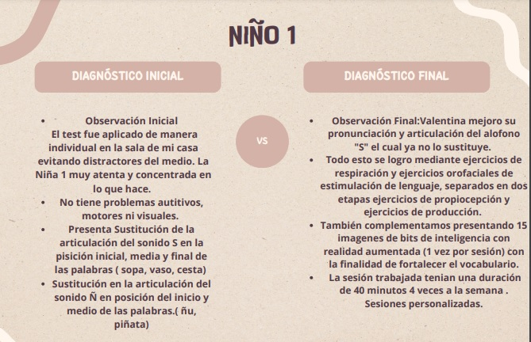

Fuente: Investigador

### Figura 2

*Cuadros Comparativo de resultado final Niño 2*

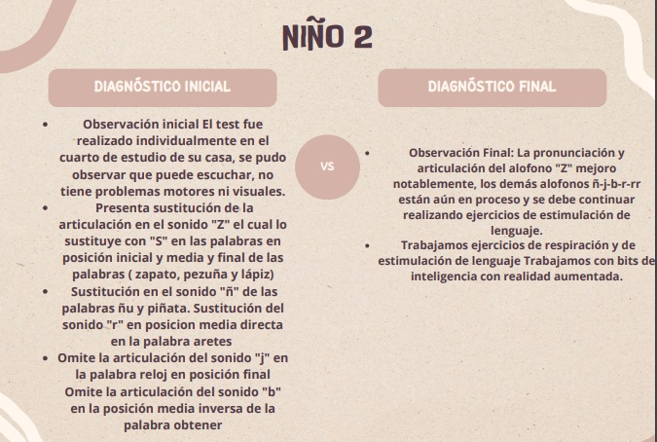

Fuente: Investigador

### Figura 3

*Cuadros Comparativos de resultado final Niño 3*

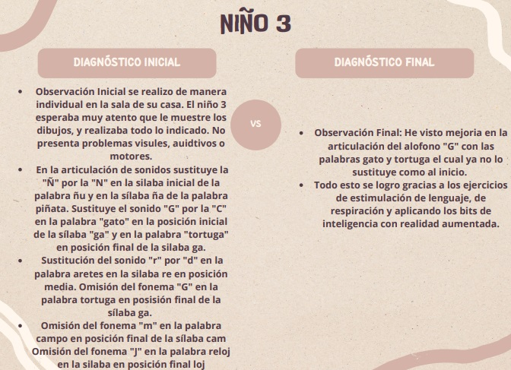

Fuente: Investigador

### Figura 4

*Cuadro Comparativo de resultado final Niño 4*

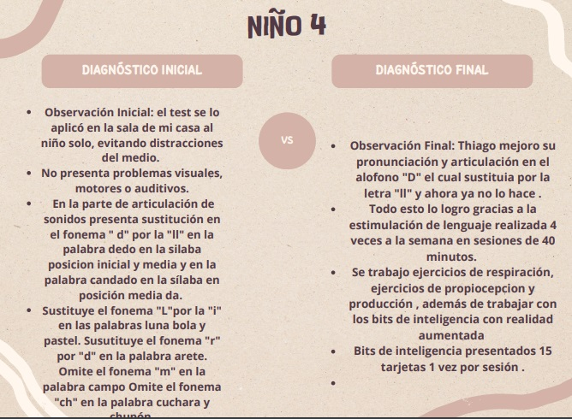

Fuente: Investigador

### Figura 5

*Cuadro Comparativo de resultado final Niño 5*

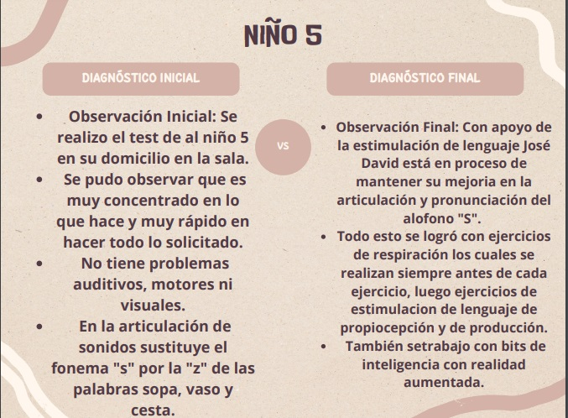

Fuente: Investigador

### Figura 6

*Cuadro Comparativo de resultado final Niño 6*

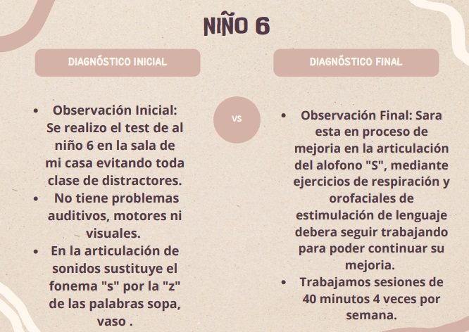

Fuente: Investigador

### Figura 7

*Cuadro Comparativo de resultado final Niño 7*

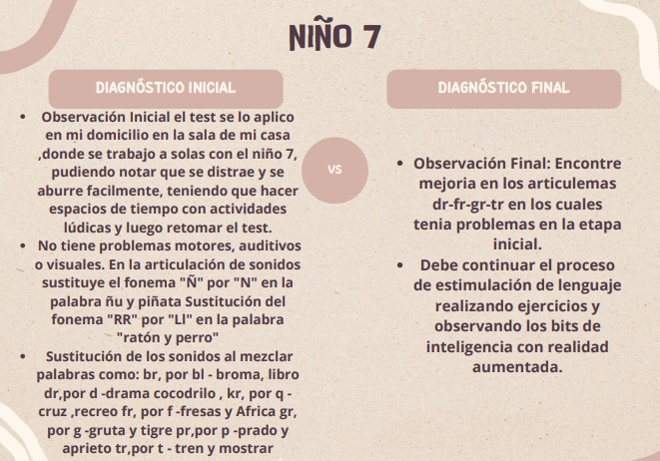

Fuente: Investigador

CAPÍTULO III

PROPUESTA

La ejecución de la propuesta se llevó a cabo en la Urbanización Villa del Rey etapa Guillermo, tomando como tema principal la Estimulación de Lenguaje con realidad aumentada para niños de la primera infancia, donde se trabajó con 7 niños de edades comprendidas entre 3 y 6 años. La raíz del problema surgió a partir de la pandemia donde estos niños estuvieron aislados de la sociedad y de sus pares por tantos meses que les era imposible comunicarse correctamente, es por esto la necesidad de prevenir problemas en su lenguaje.

La estimulación del lenguaje se realiza en los primeros años de vida del infante, ayuda a que el niño vaya desarrollando habilidades y funciones lingüísticas, aumenta su vocabulario, mejora su pronunciación y articulación de las palabras y ayuda a expresar o comunicar emociones, ideas y sentimientos. Lo innovador de este proyecto es que se realizó con realidad aumentada enfocándome en los Bits de Inteligencia los cuales fueron creados en la aplicación Blippar, donde también se agregó sonido a la imagen y se los separo por categorías. También se realizaron ejercicios de estimulación de lenguaje personalizados dependiendo la necesidad de cada niño.

## Blippar diseño de bits de inteligencia con realidad aumentada

La creación de los bits de inteligencia se realizó mediante la aplicación Blippar utilizando su tecnología de realidad aumentada. A continuación, detallo los pasos con los que hice mi proyecto:

1. Lo primero que se hizo en la aplicación fue crear una cuenta para poder empezar a trabajar mi proyecto. Una vez creada la cuenta se eligió la opción de Crear un proyecto web como se puede apreciar en la figura 8.

### Figura 8

*Creación de proyecto web*

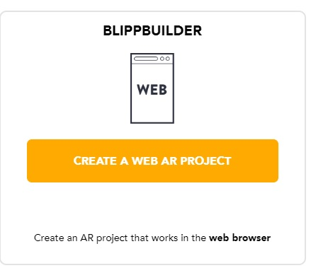

Fuente: investigador

1. Luego en la aplicación Canva procedí a crear una imagen de fondo la cual me serviría como marcador y otra imagen con título de Bits de Inteligencia para agregar en la portada.
2. Seleccioné la opción de proyectar imágenes con realidad aumentada en una superficie plana que usa una es una imagen llamada marcador que como dije anteriormente fue creada en la aplicación Canva, como se observa en la figura 9.

### Figura 9

*Marcador en superficie plana*

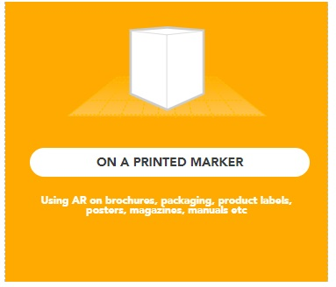

Fuente: Investigador

1. Subí la imagen del marcador creado, la aplicación permite subir hasta 3 marcadores, pero solo utilicé 1 marcador.
2. Dentro de la aplicación elabore Bits de Inteligencia donde seleccione varias imágenes separadas por categorías, se utilizaron varias escenas.
3. Cada escena tiene la misma imagen del marcador de fondo con diferente figura a trabajar clasificadas por categorías como: cuerpo humano, medios de transporte, frutas, animales. Observar figura 10

### Figura 10

*Acción rápida de botones para cambio de escena*

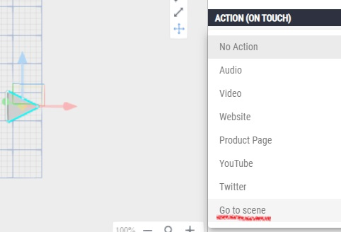

Fuente: Investigador

1. En cada escena la mayoría de las imágenes tienen movimiento o sonido onomatopéyico.
2. Junto a cada imagen puse un botón 3d cuya función es de acción rápida para cambio de escena, como se puede ver en la figura 11.

### Figura 11

*Botón 3d para cambio de escena*

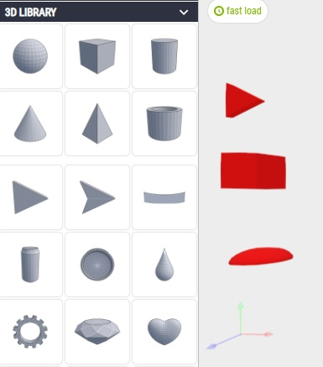

Fuente: Investigador

1. Por último se colocó animación y movimiento a cada imagen
2. Podemos observar el proyecto terminado en el anexo 3 donde hay que escanear un código qr y luego apuntar a la imagen del marcador mencionada anteriormente.

## Ventajas y Desventajas del proyecto

Para poder realizar un mejor entendimiento de esto observemos la tabla 6 donde se puede comparar las ventajas y desventajas que trajo consigo esta propuesta o proyecto.

## Tabla 6

*Ventajas y desventajas del proyecto*

|  |  |
| --- | --- |
| VENTAJAS | DESVENTAJAS |
| Mejoro la pronunciación en la mayoría de niños. | Poco tiempo para aplicarlo, ya que la estimulación se realiza mínimo 6 meses para ver resultados*.* |
| Incremento su vocabulario. | La aplicación Blippar hay que saberla manejar bien y probar sus códigos ya que si no se realiza suele perderse información o no permite leer el trabajo. |
| *Trabajo personalizado con los niños* | *La aplicación si se la abre en un celular de baja gama no permite abrir el código qr.* |
| *Se trabaja la articulación de palabras* |  |

Fuente: investigador

## Análisis general de resultado final

Precisando de manera general los resultados obtenidos del proyecto los cuales fueron favorables a pesar del corto tiempo trabajado, ya que se cumplieron los objetivos propuestos, a continuación se detalla un resumen de los logros alcanzados los cuales pueden observar por medio de la tabla 7.

## Tabla 7

*Análisis general de resultados*

|  |  |
| --- | --- |
| NIÑO 1 | Mejoro la pronunciación y articulación del alófono s el cual ya no sustituye. |
| NIÑO 2 | *Obtuvo mejoría en la articulación del alófono z.* |
| NIÑO 3 | *Su articulación en el sonido del alófono G obtuvo mejoría ,con las palabras gato y tortuga.* |
| NIÑO 4 | *Incremento su vocabulario y mejoro notablemente la articulación del alófono “D” el cual sustituía por “LL”* |
| NIÑO 5  NIÑO 6 | Su pronunciación y articulación del alófono “S” fue muy satisfactoria |
| NIÑO 7 | Obtuvo gran avance en la articulación de las combinaciones de sílabas trabadas dr, fr,gr,tr. |

Fuente: Investigador

CONCLUSIONES

El Desarrollo del Lenguaje oral por medio de la estimulación de lenguaje es muy importante durante la Primera Infancia, ya que como se pudo comprobar durante todo el proyecto en el que los 7 niños participantes, presentaron mejorías en su pronunciación, articulación de palabras e incremento de su vocabulario al trabajar con los bits de inteligencia con realidad aumentada.

Se han cumplido con los objetivos específicos del proyecto ya que como se pudo constatar en el análisis final los niños obtuvieron resultados favorables.

Como primer objetivo específico cumplido, se diagnosticaron los problemas de lenguaje que presentaron los 7 niños de la urbanización Villa del Rey etapa Guillermo, mediante la observación y la aplicación individual del Test de articulación de María Melgar, tanto al inicio como al final del proyecto, dando como resultado al inicio los inconvenientes encontrados en el lenguaje y al final las mejorías observadas en cada participante.

Como segundo objetivo específico se identificaron los ejercicios de estimulación de lenguaje que se debía trabajar con cada niño según su necesidad. Trabajando así ejercicios bucofaciales, de respiración, ejercicios de estimulación de lenguaje de propiocepción y de producción, logrando así identificar como producir correctamente el sonido de las silabas.

Para finalizar se cumplió con el objetivo específico de diseñar actividades de estimulación de lenguaje con realidad aumentada donde me enfoque en trabajar con Bits de Inteligencia basados en el método Doman, modificados con realidad aumentada creándolos en la aplicación Blippar donde se agregó sonido, animación y se clasificaron por categorías, dando como resultado un recurso tecnológico muy atractivo para los niños de la Primera Infancia.

RECOMENDACIONES

Después de haber cumplido con todos los objetivos propuestos puedo afirmar que este proyecto de la estimulación de lenguaje con realidad aumentada para niños de la primera infancia se cumplió con éxito, pudiendo así dar las siguientes recomendaciones:

* Para crear un proyecto web de realidad web de realidad aumentada en la aplicación Blippar, es necesario tener un bosquejo con la idea de lo que se va a plasmar dentro de la aplicación y al desarrollar el proyecto y darlo por terminado es necesario comprobar que funcione el código qr generado, para esto se debe contar con un celular de alta gama.
* Al seleccionar la opción de marcadores planos como base para la puesta de elementos con realidad aumentada, dan la opción de utilizar 3 marcadores, pero lo recomendable es utilizar solo 1 para todo el proyecto.
* Los marcadores, caratulas o títulos a utilizar se los crea en la aplicación de Canva. Alli es preferible escoger una imagen de buena resolución, colores claros y sin mucho detalle de fondo.
* Los ejercicios de estimulación de lenguaje de propiocepción y de producción se deben realizar en sesiones máximo de 40 minutos de manera individual, realizando siempre primero un diagnóstico previo para saber con exactitud en que se necesita mejorar y cuales ejercicios escoger según el alófono a trabajar.
* Una vez finalizado el proyecto se debe entregar a los padres de familia un informe de cada niño y una carpeta con los ejercicios de estimulación de lenguaje, adicionando el código qr y la imagen para reproducir la realidad aumentada. Para que de esta manera los continúen el proceso en casa.

Bibliografía

Altamiro, D. (2018). *Bits de inteligencia empleando realidad aumentada orientado a la enseñanza del lenguaje infantil.* Repositorio Universidad Técnica de Ambato. Obtenido de http://repositorio.uta.edu.ec/handle/123456789/28111

Barranco, A. (22 de abril de 2021). *Brains Nursery*. Obtenido de Cuentos para estimular el lenguaje: https://brainsnursery.com/cuentos-para-estimular-el-lenguaje/

Cabrera, H. (5 de abril de 2022). *Hospital Vozandes*. Obtenido de Hospital Vozandes: https://hospitalvozandes.com/consecuencias-del-aislamiento-en-el-lenguaje-de-los-ninos/

Chugñay, R., & Quelal, G. (2021). *Realidad aumentada en el desarrollo del lenguaje oral en niños y niñas de primer año de Educación General Básica.* Quito: Repositorio Universidad Central del Ecuador.

Cubillo, J., Martín, S., Castro, M., & Colmenar, A. (2014). Recursos digitales autónomos mediante realidad aumentada. *AIESAD, 17*(2), 241-274. Obtenido de https://revistas.uned.es/index.php/ried/article/view/12686/11880

Dominguez, T. (13 de agosto de 2019). Obtenido de http://repositorio.unae.edu.ec/handle/56000/1156

Gordillo, M., & Zhincay, D. (2018). *Diseño d eun recurso interactivo digital que propicie la participación de los padres en el proceso de estimulación de lenguaje en infantes regulares de 3 a 5 años con problemas linguísticos del Centro de salud de Bastión Popular Tipo C.* Repositorio Escuela Superior Politécnica del Litoral. Obtenido de https://www.dspace.espol.edu.ec/handle/123456789/53700

Grapsas, T. (15 de 12 de 2019). *ROCKCONTENT*. Obtenido de Conoce la realidad aumentada y las posibilidades de interacción que la hacen sobresalir en el mundo digital: https://rockcontent.com/es/blog/realidad-aumentada/

Guerrero, V. (2015). *La observación, punto de inicio para el encuentro entre el niño y el docente.* MINEDU. Obtenido de https://www.dreapurimac.gob.pe/inicio/images/ARCHIVOS2017/a-educa-inicial/7-LA-OBSERVACIoN-2015.pdf

Hernández-Sampieri, R., Fernández-Collado, C., & Baptista-Lucio, P. (2014). *Capítulo 1. Definiciones de los enfoques cuantitativos y cualitativos, sus similitudes y diferencias. Metodología de la investigación.* México: McGraw Hill. Obtenido de https://d1wqtxts1xzle7.cloudfront.net/58257558/Definiciones_de_los_enfoques_cuantitativo_y_cualitativo_sus_similitudes_y_diferencias-with-cover-page-v2.pdf?Expires=1668807798&Signature=VdPICfJqPKdUF~rGniuKGkBWM6~osWeSdUXrztv0jdv8Yco56mK~Z0P5Hxb4H6EY-qTYMw

informantes, L. (20 de 3 de 2020). *tecnica de investigacion* . Obtenido de investigacion empirica: https://tecnicasdeinvestigacion.com/investigacion-empirica/

Ledezma, F. (2 de abril de 2022). *canva*. Obtenido de canva: https://www.canva.com/es_mx/aprende/ideas-aprovechar-realidad-aumentada-en-educacion/

Lovos, E., Gibeli, T., & Rangnau, A. (2013). *Exploración de herramientas y materiales educativos basados en realidad aumentada.* Universidad Nacional Río Negro.

Melgar, M. (2007). *Cómo detectar al Niño con problemas del Habla.* Trillas.

Mora, K. (2016). *Aplicación basada en juegos para el aprendizaje de habilidades linguísticas con realidad aumentada.* Repositorio Universidad Católica de Santiago de Guayaquil. Obtenido de http://repositorio.ucsg.edu.ec/handle/3317/6999

Mora, K. (2016). *Aplicación basada en juegos para el aprendizaje de habilidades lingüísticas con realidad aumentada.* Guayaquil: Universidad Católica de Santiago de Guayaquil.

Morales, E., Bellezza, A., & Caggiano, V. (16 de enero de 2016). Realidad aumentada: innovación en educación. *Revista Didasc*, 195-212. Obtenido de dialnet: https://dialnet.unirioja.es/servlet/articulo?codigo=6568046

Otzen, T., & Manterola, C. (2017). Técnicas de Muestreo sobre una población a Estudio. *Int. J. Morphol, 35*(1), 227-232. Obtenido de https://scielo.conicyt.cl/pdf/ijmorphol/v35n1/art37.pdf

Poveda, C. (2019). Una mirada a la estimulación temprana en el lenguaje. *Dominio de las Ciencias, 5*(2), 160-172. doi:https://doi.org/10.23857/dc.v5i2.895

Ramírez Vega, C. (2014). *La influencia de la familia y la escuela en el desarrollo del lenguaje oral en niños de 3 a 5 años a través de un programa de estimulación del lenguaje.* Universidad Autónoma de Madrid. Obtenido de https://redined.educacion.gob.es/xmlui/handle/11162/122746

Reina, A. (26 de 12 de 2021). *droiders*. Obtenido de https://www.droiders.com/realidad-aumentada-en-la-educacion-infantil/

Rizo, J. (2015). *Técnicas de investigación documental.* Managua: Repositorio Universidad Nacional Autónoma de Nicaragua. Obtenido de https://repositorio.unan.edu.ni/12168/1/100795.pdf

Salguero, M., Álvarez, Y., Verane, D., & Santelices, B. (2015). El desarrollo del lenguaje. Detección precoz de los retrazos/trastornos en la adquisicón del lenguaje. *Revista cubana de tecnología de la salud*, 43-57. Obtenido de https://www.medigraphic.com/cgi-bin/new/resumen.cgi?IDARTICULO=61515

Tomsickova, A. (7 de 2 de 2022). *infosalus*. Obtenido de infosalus: https://www.infosalus.com/salud-investigacion/noticia-confinamiento-covid-19-afecto-negativamente-desarrollo-lenguaje-ninos-mas-pequenos-20220207123339.html

Vargas, Z. (2009). La investigación aplicada: una forma de conocer las realidades con evidencia científica. *Revista Educación, 33*(1), 155-165. doi:ISSN: 0379-7082, 2009

# ANEXOS

1. **TEST MARIA MELGAR ETAPA INICIAL**

[**https://www.canva.com/design/DAFYOJlYHH8/pzbwUQHzfirGtC1DRZo7wA/view?utm_content=DAFYOJlYHH8&utm_campaign=designshare&utm_medium=link2&utm_source=sharebutton**](https://www.canva.com/design/DAFYOJlYHH8/pzbwUQHzfirGtC1DRZo7wA/view?utm_content=DAFYOJlYHH8&utm_campaign=designshare&utm_medium=link2&utm_source=sharebutton)

1. **PLANIFICACIÓN DE EJERCICIOS DE ESTIMULACION DE LENGUAJE**

<https://www.canva.com/design/DAFZGB0qWWQ/nU3mV-9iAfLB4NAZQRUYuw/view?utm_content=DAFZGB0qWWQ&utm_campaign=designshare&utm_medium=link2&utm_source=sharebutton>

1. **BITS DE INTELIGENCIA CON REALIDAD AUMENTADA (BLIPPAR)**

[**https://ar.blippar.com/kedtt1gerjzyt7lrteqkl1sg2l22705l4qnbb9xc**](https://ar.blippar.com/kedtt1gerjzyt7lrteqkl1sg2l22705l4qnbb9xc)

### Figura 12

*Código qr de Bits de Inteligencia creados con Blippar*



Fuente: Investigador

Nota: Por favor saque su celular y escanee el código qr.

### Figura 13

*Imagen para observar los Bits de inteligencia.*

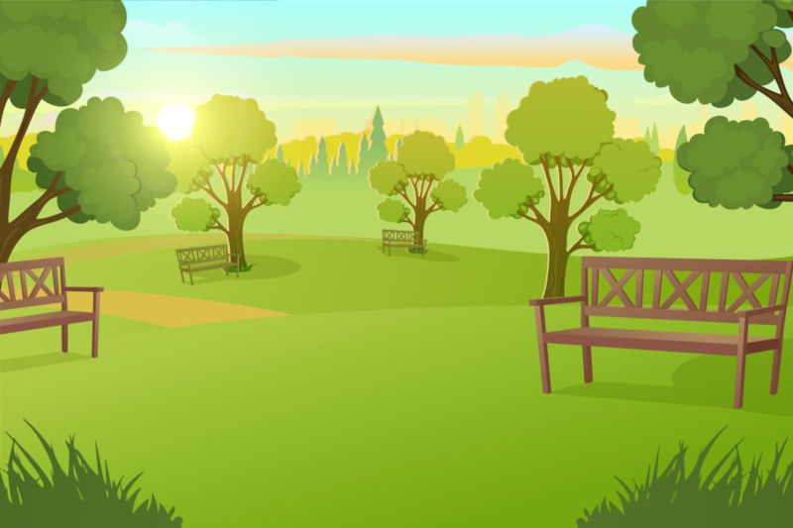

Fuente: Investigador

Nota: Por favor apunte su celular a la imagen

1. **TEST MARIA MELGAR ETAPA FINAL**

<https://www.canva.com/design/DAFZGGsgnF0/ZZXiXkm0BpJXLFs0yG5g7w/view?utm_content=DAFZGGsgnF0&utm_campaign=designshare&utm_medium=link2&utm_source=sharebutton>

1. **Cuadro comparativo de resultados**

<https://www.canva.com/design/DAFZK87eXY4/Gca3voplM6H2k7dYTkO21A/view?utm_content=DAFZK87eXY4&utm_campaign=designshare&utm_medium=link2&utm_source=sharebutton>

1. **PRESENTACION TESIS**

<https://www.emaze.com/@ALOFWICWO/virtual-school>